Fissione e fusione nucleare
Bomba atomica

Il nucleo di un atomo (formato da protoni e neutroni) contiene un’enorme quantità di energia che può essere liberata tramite il processo di fissione nucleare che consiste nella rottura di nuclei atomici.
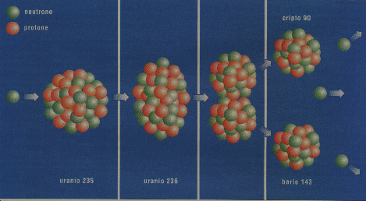
Gli atomi che si utilizzano nella fissione nucleare sono generalmente l’uranio o il plutonio.
Bombardando (ovvero colpendo) il nucleo di uranio con un neutrone ad altissima velocità si provoca:
- la rottura (fissione) del nucleo stesso in due nuclei più piccoli (Bario e Cripto),
- la produzione di un’enorme quantità di energia sotto forma di calore
- la liberazione di tre neutroni ad alta velocità; se questi neutroni vanno a colpire altri nuclei di uranio la reazione diventa esplosiva (reazione a catena) con produzione di enormi quantità di energia (la fissione di un kg di uranio produce la stessa energia ottenuta bruciando 2.000.000 di kg di carbone!).
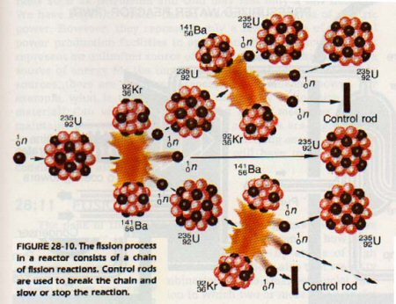

Nelle centrali nucleari per la produzione di energia elettrica, la reazione di fissione viene pertanto “controllata” in modo da evitare che diventi esplosiva: in questo modo l’energia nucleare sprigionata durante la fissione viene utilizzata per scopi pacifici e utili all’uomo per produrre energia elettrica; tuttavia, in questo tipo di centrali elettriche, si ha la produzione di scorie radioattive altamente inquinanti, che sono molto difficili da smaltire (per questo gli ambientalisti organizzano manifestazioni di protesta quando deve essere installata una centrale atomica).
Nelle bombe atomiche, invece, la reazione di fissione non viene controllata: gli effetti sono pertanto catastrofici e l’uomo ne ha avuto un esempio alla fine della Seconda Guerra Mondiale quando gli USA sganciarono due bombe atomiche (all'uranio quella che colpì Hiroshima e al plutonio quella che colpì Nagasaki) provocando in pochi istanti la morte di più di 200.000 persone.

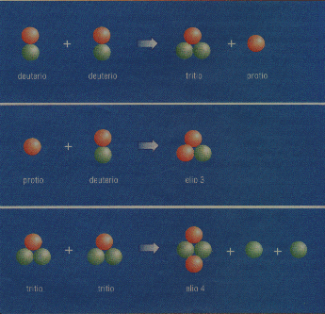
Esiste un’altra reazione per liberare l’energia contenuta nei nuclei degli atomi: la fusione nucleare. Consiste nell’unione di due nuclei più leggeri per ottenere un nucleo più pesante: questa reazione è fortemente esotermica (ovvero libera energia sottoforma di calore) ed avviene normalmente nel Sole e nelle stelle dove si verifica la fusione di due nuclei di idrogeno (prozio, deuterio, trizio) per formare un nucleo di elio.
Affinchè tale reazione possa avvenire sono necessarie temperature elevatissime (circa 20.000.000 di gradi), quali quelle che si registrano abitualmente sul Sole.
Per questo motivo è molto difficile che la fusione possa avvenire sulla Terra.
A differenza della fissione, la fusione non produce scorie radioattive per cui è ritenuta un’energia pulita: la scienza si sta impegnando per poterla sfruttare come energia del futuro.

